СТАБИЛИЗАЦИЯ С ПОМОЩЬЮ ПРОГРАММИРОВАННОГО СВЧ РАЗРЯДА ГОРЕНИЯ ЖИДКОГО СПИРТА, ИНЖЕКТИРУЕМОГО В КАПЕЛЬНОЙ ФАЗЕ В ТРАНСЗВУКОВОЙ ВОЗДУШНЫЙ ПОТОК
И.Н. Гусев, А.А. Карачев, П.В. Копыл, О.С. Сурконт, В.М. Шибков, Л.В. Шибкова
Физический факультет МГУ им. М.В. Ломоносова, Москва, Россия, shibkov@phys.msu.ru
Для стационарной работы гиперзвукового прямоточного воздушно-реактивного двигателя при использовании для воспламенения воздушно-углеводородных смесей низкотемпературной плазмы необходимо оптимизировать режим инициации разряда, т.е. величину вкладываемой в плазму энергии, длительность и частоту следования импульсов. Это можно осуществить при создании разряда в режиме программированного импульса [1], когда пробой газа и создание плазмы осуществляется с помощью мощного короткого импульса, или пачки коротких мощных импульсов, а поддержание плазмы и вклад энергии в плазму происходит в течение длительного маломощного импульса, следующего с некоторой временной задержкой после первого импульса, или после пачки импульсов.
В докладе исследуется влияние низкотемпературной нестационарной плазмы программированного разряда на эффективность горения жидкого спирта, инжектируемого в капельной фазе в трансзвуковой М ~ 1 воздушный поток. Программированный разряд создавался в режиме, когда маломощный импульс включается в течение времени, равном длительности пачки коротких мощных импульсов. Число импульсов в пачке N = 40, частота повторения f = 50 Гц. Для создания мощных коротких импульсов использовался СВЧ генератор с параметрами: λ = 2.4 см, τ₁ = 20 мкс, W = 50 кВт, Q = 1000. В качестве маломощного импульса использовался разряд постоянного тока. В свободном потоке разряд постоянного тока без СВЧ импульсов не существовал. В данной серии экспериментов длительность программированного импульса равна 0.8 с. Время задержки подачи жидкого углеводородного топлива равно 0.3 с. С помощью программированного импульса осуществлена стабилизация горения жидкого спирта на поверхности диэлектрической пластины длиной 10 см, обтекаемой трансзвуковым воздушным потоком.
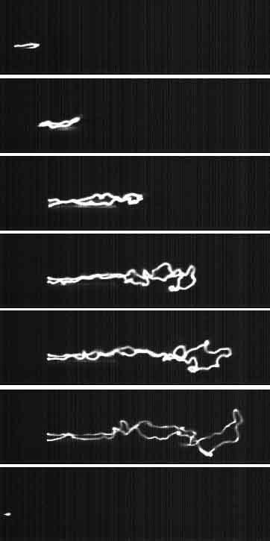
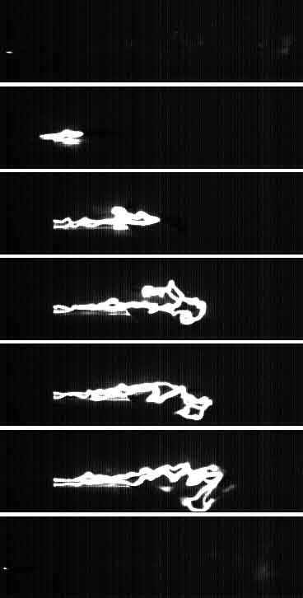
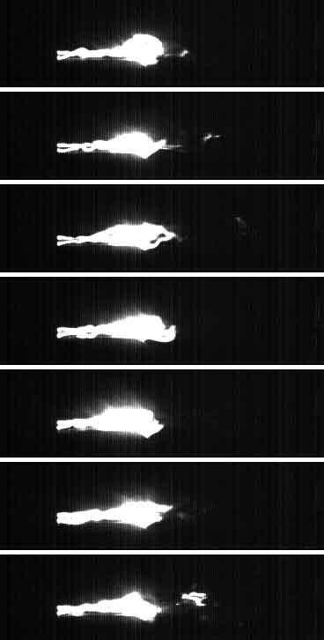
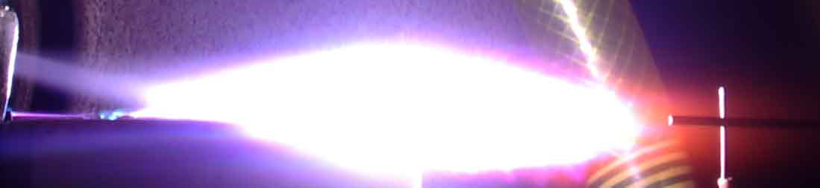
На рис. 1 представлен общий вид процесса горения (поток распространяется слева направо). На рис. 2 представлены отдельные фрагменты динамики развития процесса воспламенения и горения спирта. Время экспозиции одного кадра – 4 мкс, частота съемки 5000 кадров в секунду. Слева – разряд в воздушном потоке, посредине – переходный процесс воспламенения, справа – стабилизация горения. С помощью цифрового осциллографа фиксировались импульсы тока и напряжения на разрядном промежутке, импульс интегрального свечения и сигнал с термопары, расположенной вниз по потоку на расстоянии z = 10 см от электродов. Показано, что при инжекции спирта резко возрастает интенсивность тепловых потоков, регистрируемых термопарой. Процесс стабилизации горения жидкого углеводородного топлива наблюдался по изменению временного хода импульса разрядного тока и особенно импульса напряжения на разрядном промежутке. При стабилизации горения резко уменьшаются колебания амплитуды напряжения. На расстоянии z = 4 см от электродов температура горения T = 1800 К. Полнота сгорания в условиях эксперимента достигает 80 %.
Рис. 2.
Рис. 1.
Литература
- А.С. Зарин, А.А. Кузовников, В.М. Шибков. Свободно локализованный СВЧ разряд в воздухе. Москва: Нефть и газ. 1996.

